Учреждение образование
«Гомельский государственный областной
Дворец творчества детей и молодежи»

Ресурсный центр по профориентации

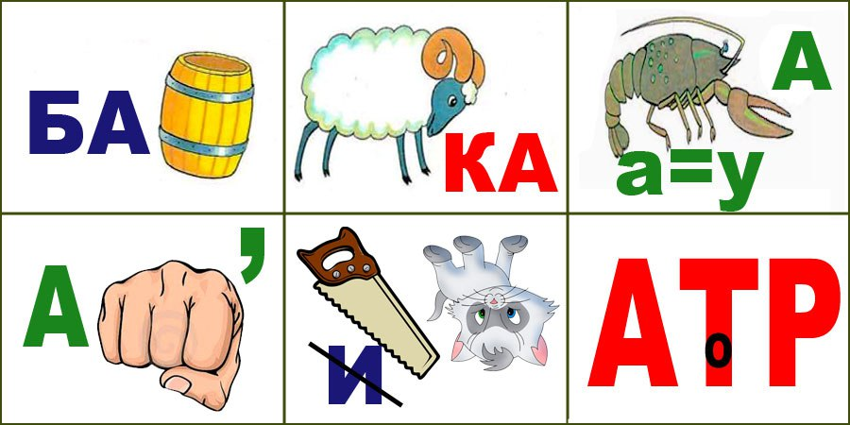
Ребусы по профессиям

Ребус – это задача, в которой картинками зашифровано слово. Данное определение ребуса уже всем давно известно. Теперь же ребус можно не редко увидеть и в другом контексте, когда говорят о чем-нибудь загадочном и неизведанном. Слово происходит от слова «res», что в латинском означает предмет или вещь, а как таковой «ребус» означает множественное число латинского слова.
Ребус играл очень важную роль в образовании письменности всех веков и народов, ведь даже пещерные люди писали на древних скалах рисунками, которые понимали только они, позже эти рисунки переходили в первые буквы названий этих рисунков. Сами ребусы зародились во Франции в середине пятнадцатого века. После, ребусы проползли в Англию, Италию, Германию. Ребусы стали всеобщим увлечением, которое можно было увидеть почти везде.
Помимо того, что эти загадки в картинках печатались в газетах, они также были на вывесках, заборах, домах, калитках и других местах где их можно было только уместить. В России ребусы появились лишь в 1845 году.
Правила разгадывания ребусов
1. Запятая всегда показывает, что буква в слове или названии картинки лишняя. В зависимости от того, в начале запятая или в конце, можно легко догадаться, в какой части слова букву нужно исключить. Количество запятых тоже имеет немаловажное значение. Одна запятая — убираем одну букву, две запятые – две буквы. Часто также встречаются зачеркнутые буквы, смысл такого действия, как и у запятой.
2. Знак стрелки или равенства используется в том случае, когда букву можно заменить равноценной. Например, выражение «Е=О» говорит о том, что буква «Е» в слове изменяется на «О».
3. Все предметы на картинках читаются в именительном падеже. Если картинка перевернута – слово нужно читать справа-налево. Например, перевернутая картинка или слово «КИТ» произносится как «ТИК».
4. Иногда над или под картинкой можно увидеть цифры. По правилам ребуса, каждая цифра обозначает номер буквы в слове. Подставляя буквы в указанном цифрами порядке, можно получить новое слово.
5. Буквы могут быть расположены одна в другой, рядом или на поверхности друг друга. В этом случае нужно использовать предлоги, соединяя буквы в слова. Правил в ребусах достаточно много, они могут использоваться по отдельности или комбинированно. В любом случае, условия ребуса настолько просты, что малышу не составит большого труда их быстро запомнить.
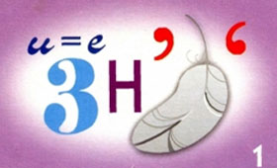
Тренер

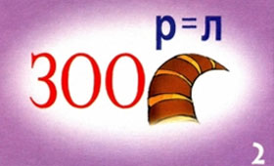
Зоолог

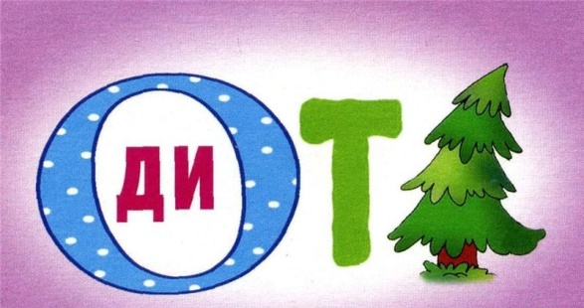
Водитель

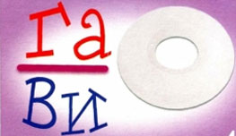
Навигатор

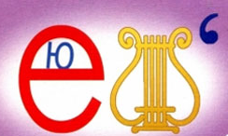
Ювелир

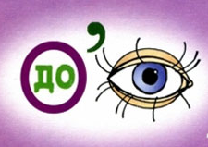
Водолаз

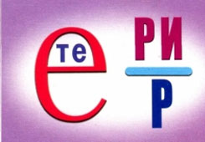
Ветеринар

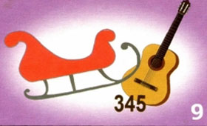
Санитар
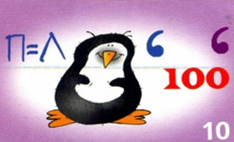
Лингвист

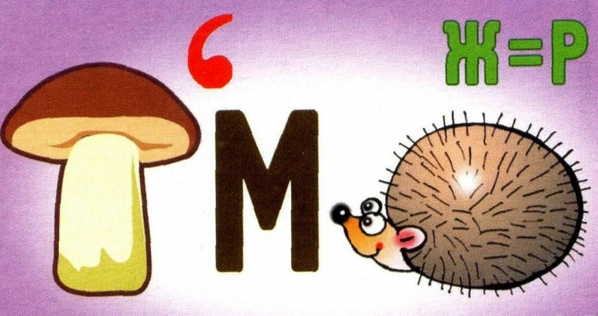
Гример

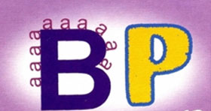
Повар

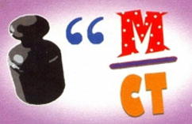
Гимнаст

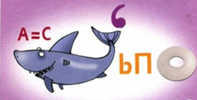
Скульптор

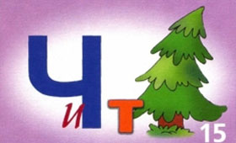
Учитель

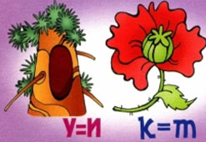
Дипломат

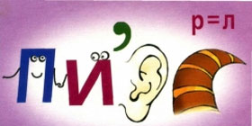
Психолог

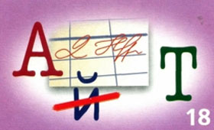
Адвокат
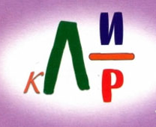
Кулинар

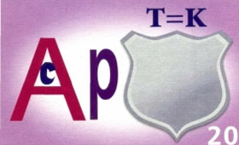
Сварщик

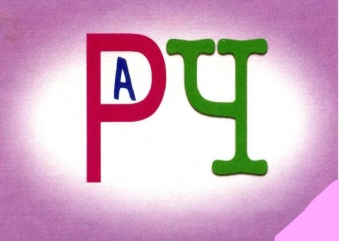
Врач

Астроном

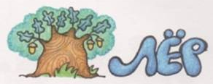
Дублер

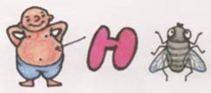
Животновод
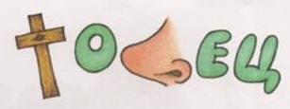
Крестоносец

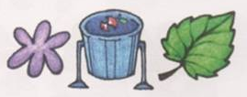
Журналист
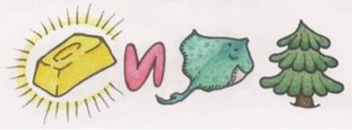
Золотоискатель
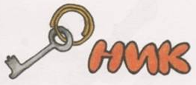
Ключник
Ложкарь
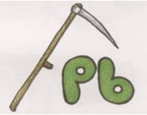
Косарь
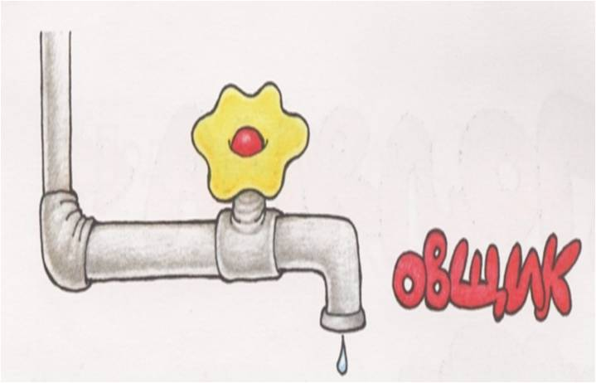
Крановщик

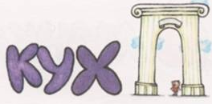
Кухарка

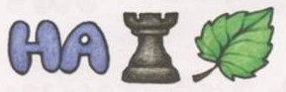
Натуралист
Окулист
Плотник
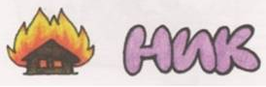
Пожарник

Рыцарь
Садовод
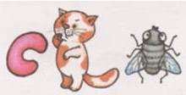
Скотовод
Служанка
Сталевар
Стилист
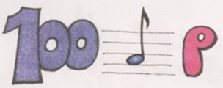
Столяр
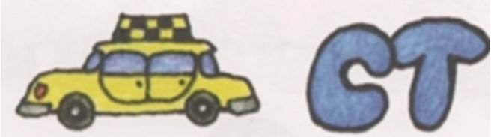
Таксист
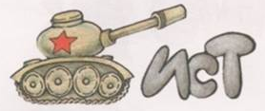
Таксист

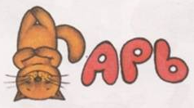
Токарь

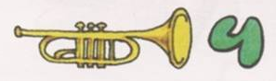
Трубач
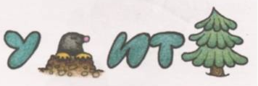
Укротитель
Шпион

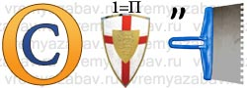Воспитатель
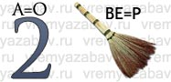
Дворник
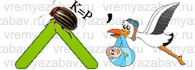
Журналист
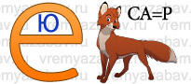
Ювелир

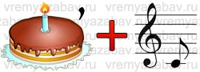
Доктор
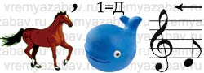
Кондитер
Космонавт
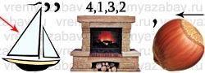
Парикмахер
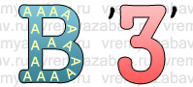
Повар
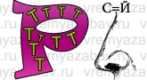
Портной
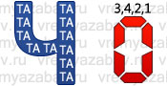
Почтальон
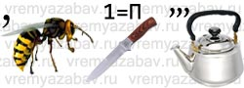
Сапожник

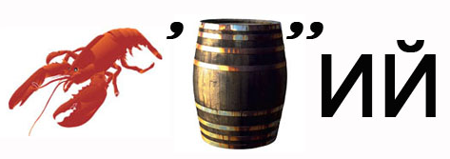
Рабочий
Рыбак
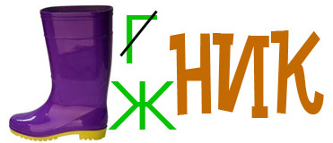
Сапожник
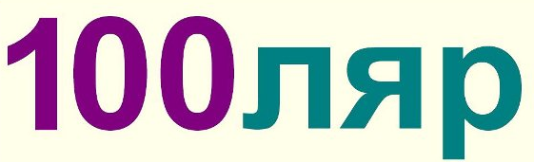
Столяр
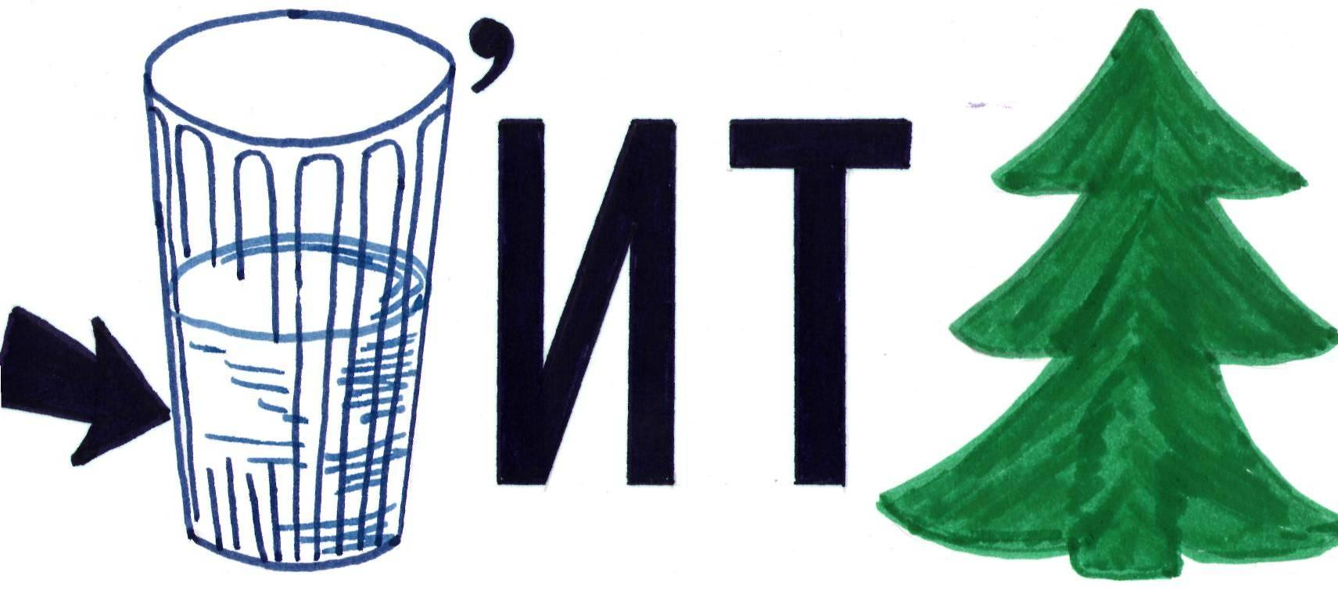
Водитель

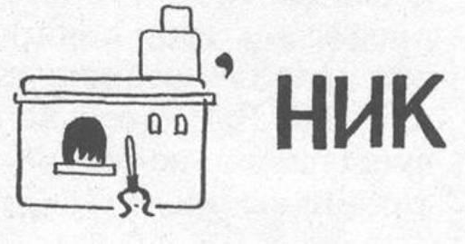
Печник

